委 任 状

【代理人】
住 所
【代理人使用印】
（所 在）

氏 名

私は、上記の者を代理人と定め、以下の区有物件の自動販売機設置事業者公募（令和６年８月実施分）に係る一般競争入札の入札及びこれに付帯する一切の権限を委任します。

入札物件
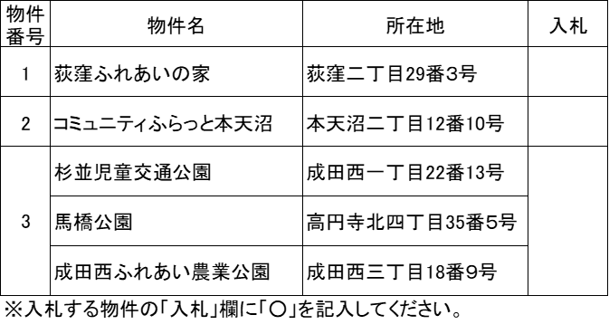

令和６年 月 日
杉並区長 岸 本 聡 子 宛

【委任者（入札者）】
住 所

氏 名
法人名・代表者の
印
役職名・氏 名

（注意事項）
１ 代理人の住所・氏名・使用印の押印欄には、代理人が記名・押印してください（認印可）。
２ 委任者（入札者）は、入札申込の際に届け出た印鑑（実印）を押印してください。

